PLANTILLA DEL DOCUMENTO DE DISEÑO PARA EL VIDEOJUEGO

MAURICIO MARIN OROZCO

JHON EDINSON ACEVEDO

COMPUTACION GRAFICA

CARLOS ANDRES LOPEZ

UNIVERSIDAD TECNOLOGICA DE PEREIRA

2016-I

**CONCEPTO**

* TITULO DEL JUEGO: SPACE SMASH

* DISEÑADORES: MAURICIO MARIN OROZCO

JHON EDINSON ACEVEDO ROJAS

* GENERO: AVENTURA / ACCION
* PLATAFORMA: COMPUTADORA PERSONAL.
* VERSION: VERSION 1.0
* SINOPSIS DE JUGABILIDAD Y CONTENIDO:

Uno de los guardianes de la galaxia, el ultimo de los 7 metabarones que ha sobrevivió a la emperoratriz Animah, tiene la misión de cobrar venganza por sus 6 hermanos que han muerto en manos del ejercito de las tinieblas y no dejar que las pocas estrellas que aun siguen iluminando el espacio se apaguen.

Su misión en este juego sera luchar contra todo el ejercito de las tinieblas corrupto por la maldad de la emperoratriz y así salvar la luz de todo el universo.

* CATEGORIA:

La principal diferencia del juego es que cuando creas que has salvado el mundo de las tinieblas, en realidad la historia apenas comienza.

Este factor sorpresa pueda que no sea muy evidente en otros juegos de acción/aventura como castlevania, mario bros o zelda ya que son un poco predecibles.

* LICENCIA:

Este juego esta basado en el cómic “la casta de los metabarones” el cual es una serie sobre la historia de una dinastía de guerreros perfectos. La saga de los metabarones fue escrita por Alejandro Jodorowsky e ilustrada por Juan Gimenez.

* MECANICA:

El personaje principal del juego se encontrara en el trascurso de este, ayudas que le permitan derrotar a los enemigos que van siendo cada vez mas poderosos a medida que transcurre el juego.

Las ayudas serán armas mas poderosas o trajes especiales que hagan que el metabaron sea mucho mas resistente a los ataques del enemigo, pero estas ayudas no serán fáciles de conseguir, tendrá que demostrar toda su destreza para conseguirlas.

* TECNOLOGIA:

El juego es desarrollado con python como lenguaje de programación, ayudado por diferentes librerías como pygame la cual permite el manejo de toda la parte gráfica, de las animaciones y el sonido del juego, además librerías como random, y sys que ayudan para el desarrollo de la lógica del juego.

* PUBLICO: Este juego esta dirigido para cualquier persona mayor de 5 años la cual se quiera divertirse e inmiscuirse en una historia de honor y venganza.

**VERSIONAMIENTO**

El versiona miento de este juego se llevara a cabo en github.

**VISION GENERAL DEL JUEGO**

Usted deberá tomar el papel del 7 Methabaron, el ultimo defensor de la luz y enfrentarse a las hordas del ejercito de las tinieblas, en su esfuerzo por llegar al final obtendrá la ayuda de nuevas y mas mortales armas que le permitirán vencer enemigos en su camino al centro de Tanatha el planeta progenitor. por ultimo debe enfrentar a Animah, la malvada Emperoratriz, y llegar hasta el Incal que le dará vida a miles de estrellas, pero cuando llegues con Animah no sera lo que esperabas y veras que las apariencias engañan.

En su afán de llegar al Incal El Methabaron se topara con variados enemigos, aliens de otras galaxias, mutantes e híbridos maquinas y humanos, todos ellos comandados por la Emperoratriz.

En Tanatha, las condiciones para la vida son hostiles, así que deberá sortear múltiples obstáculos y tener cuidado con sus pisadas, pues al menor descuido podrá perder todas las posibilidades de llegar al Incal.

El Metahabaron podrá equiparse con las armas dejadas atrás por sus hermanos que se creyeron capaces de llegar al final y revivir la luz; armas con fantásticos disparos e increíbles trajes serán sus principales aliados.

**MECANICA DEL JUEGO**

* CAMARA: La visión que tendrá usted del jugador es una vista lateral del personaje principal en 2D, es decir un juego en tercera persona.
* PERIFERICOS: El jugador hará uso exclusivo del teclado del computador para conseguir las metas del juego.
* CONTROLES: Las teclas que se emplean para mover al jugador serán arriba, abajo, derecha e izquierda, para saltar la barra espaciadora, la tecla Z servirá para disparar y X para tomar o dejar las ayudas que se le ofrecen.
* PUNTAJE: en la pantalla se puede apreciar el estado del jugador, es decir, las vidas, el puntaje acumulado hasta el momento y la barra de salud.
* GUARDAR/CARGAR:

Para guardar el proceso del juego se empleara un archivo de texto en el cual quedaran especificados variables de estado como posición del jugador, nivel , salud y vidas. Asi una vez el jugador muera no tendrá que empezar el juego desde 0 si no desde el ultimo check point.

* INTERFACES:

* Nombre de la Pantalla :Menú Principal
* Descripción de la pantalla: Desde esta pantalla el jugador podrá iniciar un nuevo juego, cargar un juego y ver las instrucciones de juego.

* Nombre de la Pantalla :Menú pausa.
* Descripción de la pantalla: Esta pantalla puede aparecer en cualquier momento de la ejecución del juego, en ella se encontraran opciones como configurar teclado, continuar con el juego y salir.
* Nombre de la Pantalla: Pantalla H.U.D
* Descripción de la pantalla: En esta pantalla se desarrolla el juego.
* NIVELES:

**Nivel 1**

* Este es el primer nivel del juego, este comienza luego de haber iniciado nuevo juego y de haber visto la historia inicial correspondiente al juego.
* Descripción:

En este nivel el jugador deberá luchar con hordas de enemigos que aparecerán conforme avance el nivel, igualmente aparecerán armas mas poderosas que la original las cuales le ayudaran a eliminar a los enemigos que serán cada vez mas poderosos.

* Objetivos:

Para superar este nivel el jugador deberá derrotar todos los enemigos que se crucen en su camino hasta encontrar el final de este que sera la puerta de entrada al nivel 2.

* Enemigos:

Tecnopatas.

Aliens.

Mutantes.

* Items:

Traje especial.

Dispara Machine Gun.

Disparo Flame.

* Musica y efectos de sonido:

la musica de fondo del videojuego estará ambientada en el espacio, igualmente transmitirá al jugador una sensación de continua alerta, en cuanto a los efectos de sonido, la muerte del jugador, los disparos, obtener un modificador y las explosiones estarán presentes en el actual nivel.

* Referencias:

todas la imágenes y sonidos antes descritos serán descargados de spritedatabase y opengameart

**Nivel 2**

* Al nivel 2 se llega tras haber completado el nivel 1, es decir, tras haber aniquilado todos los enemigos y haber cruzado los 2 subniveles con éxito.
* Descripción:

Es en este nivel, que el jugador se encontrara con nuevos enemigos. Igualmente las hordas que aparezcan serán mucho mas numerosas y difíciles de aniquilar. Al final del nivel el jugador deberá enfrentar a Animah, la Emperoratriz

* Objetivos:

Al igual que en el nivel 1, el jugador deberá derrotar todos los enemigos con los que se cruce, además, para superar el nivel 2 con éxito y completar la misión, debe derrotar al jefe final(Animah la Empeoratriz), dicho jefe posee un alto nivel de dificultad

* Enemigos:

Tecnopatas.

Aliens.

Mutantes.

Bergs.

Androides.

* Items:

Traje especial.

Dispara Machine Gun.

Disparo Flame.

Disparo Rapid Fire.

Disparo Laser.

* Musica y efectos de sonido:

la musica de fondo del videojuego estará ambientada en el espacio, igualmente transmitirá al jugador una sensación de continua alerta, en cuanto a los efectos de sonido, la muerte del jugador, los disparos, obtener un modificador y las explosiones estarán presentes en el actual nivel.

* Referencias:

todas la imágenes y sonidos antes descritos serán descargados de spritedatabase y opengameart

**PROGRESO DEL JUEGO**

* El jugador avanzara conforme acabe con las hordas enemigas que se acerquen o aparezcan cerca de su posición.
* En el primer nivel, el jugador deberá pasar por 2 fases (2 subniveles contenidos en un primer nivel) para poder avanzar en la historia.
* El jugador puede hacer uso,si así lo desea, de las ayudas que se brindan, como armas mejoradas o un traje especial, que le permitirán avanzar de manera mas rápida en la trama del videojuego.
* En el segundo nivel, al igual que en el primer nivel, el jugador debe acabar con todos los enemigos que se aproximen a su posición, la diferencia que se marca en este nivel es la aparición del jefe, un enemigo de mayor dificultad que debe derrotar para lograr de manera exitosa su misión

**PERSONAJES**

* Nombre del jugador: 7 Methabaron

Descripción: El Methabaron es un humano perfectamente entrenado en las artes de la guerra, proviene de una antigua casta de guerreros que se han encargado durante miles de años de proteger la galaxia. El 7 Methabaron perdió su oído derecho durante la batalla de iniciación; es un hombre fornido y serio que se toma su trabajo muy apecho.

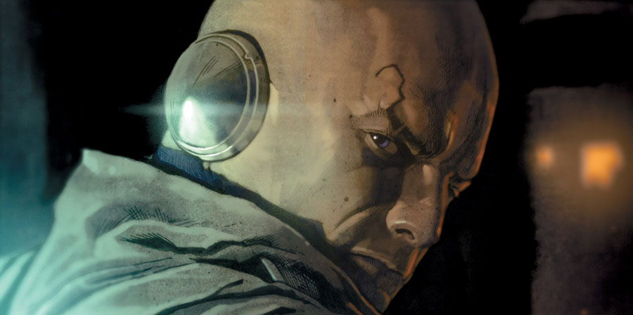

Concepto: El 7 Methabaron es el ultimo guerrero de una larga casta de guerreros perfectos, a quienes se les encomendó la protección de la galaxia humana, durante milenios así lo hicieron, pero paulatinamente han sido diezmados por los enemigos hasta solo quedar el, ahora en su ultima misión, debe despertar de nuevo a miles de soles que han sido consumidos por las tinieblas y derrotar a Animah la Emperoratriz.

Armas:

Traje especial.

Dispara Machine Gun.

Disparo Flame.

Disparo Rapid Fire.

Disparo Laser.

* Nombre del jugador: Animah la Emperoratriz

Descripción: Animah la reina de las tinieblas y asesina de los pasados metabarones, el enemigo principal del juego, es la jefe de todos los enemigos a los que se enfrentara el séptimo metabaron y deberá derrotarla al final del nivel 2 para librar al universo de las tinieblas.



Concepto: Animah la emperoratriz se ha a apropiado del Incal el cual tiene el poder de despertar el universo de las tinieblas. Animah se encuentra en el planeta Tanatah hasta donde tendrá que llegar el protector del universo para deshacerse de ella y obtener el poder el Incal.

Armas: La emperoratriz no posee armas ya que todo su poder se encuentra en su interior y puede despertar aun mucha mas fuerza.

* Nombre del jugador: Tecnopatas

Descripción: este personaje hace parte del ejercito de acólitos de la Emperoratriz Animah, todos los personajes pertenecientes al ejercito de las tinieblas han sido corrompidos por ella

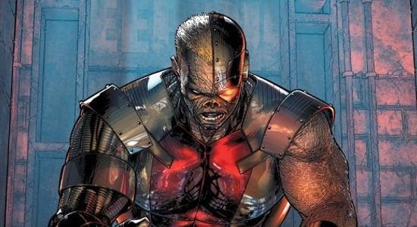

Concepto: los tecnopatas son una especie de fanáticos de la tecnología, por lo que se han implementado aditamentos tecnológicos que mejoran sus cualidades, muchos lo hacen de forma artesanal, por lo que se desfiguran en su fanatismo, son una secta altamente peligrosa por su nivel tecnológico

Armas: El arma mas común entre los tecnopatas es el Láser, pues esta al alcance de muchos de ellos.

* Nombre del jugador: Aliens

Descripción: este personaje hace parte del ejercito de acólitos de la Emperoratriz Animah, todos los personajes pertenecientes al ejercito de las tinieblas han sido corrompidos por ella

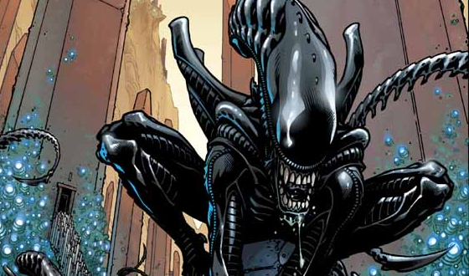

Concepto: Los aliens son seres del planeta xenomorfo, no cuentan con ningun avance tecnológico como los tecnopatas pero cuentas con una gran habilidad física por lo que fueron manipulados por la emperoratriz para agrandar su ejercito.

Armas: Los aliens no cuentas con armas, solo con su habilidad física.

* Nombre del jugador: Mutantes

Descripción: este personaje hace parte del ejercito de acólitos de la Emperoratriz Animah, todos los personajes pertenecientes al ejercito de las tinieblas han sido corrompidos por ella

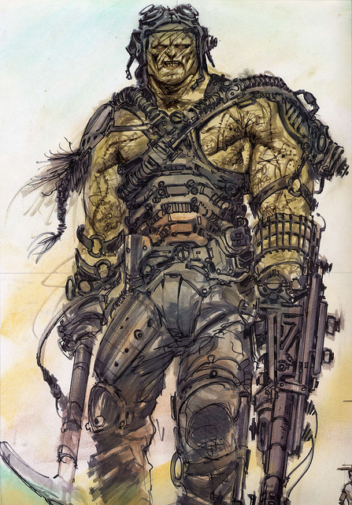

Concepto: Los Mutantes pertenecientes al planeta Beneath eran humanos pero la maldad de la emperoratriz los hizo mutar al resistirse a su control, al final esta fue la vencedora y ahora son esclavos de la malvada, hasta que algún salvador logre acabar con esta.

Armas: Son capaces de manejar armas, por lo general aparecen con la Machine gun.

* Nombre del jugador: Bergs

Descripción: este personaje hace parte del ejercito de acólitos de la Emperoratriz Animah, todos los personajes pertenecientes al ejercito de las tinieblas han sido corrompidos por ella

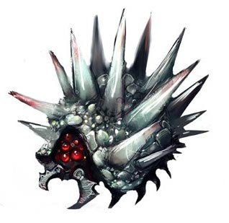

Concepto: estos bichos son nativos del planeta tanatha y no están bajo el control de la emperatriz solo se mueven por ahí y no se deben tocar.

* Nombre del jugador: Androides

Descripción: este personaje hace parte del ejercito de acólitos de la Emperoratriz Animah, todos los personajes pertenecientes al ejercito de las tinieblas han sido corrompidos por ella

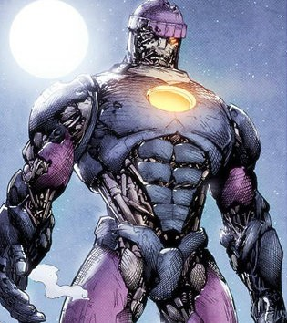

Concepto: Fueron Creados por los Tecnopatas para luchar a favor del ejercito de las tinieblas.

Armas: Son capaces de usar armas como la flame y el laser.

**HABILIDADES**

Los enemigos que no usan armas suelen tener habilidades muy peligrosas para los jugadores, por ejemplo los aliens pueden dar grandes saltos lanzándose sobre el jugador para devorarlo y los Bergs tienen una superficie con grandes espinas las cuales si el jugador las toca puede morir.

**ITEMS**

El jugador en el trascurso del juego podrá apoderarse de diferentes armas y trajes especiales que hacen que pueda derrotar mas fácilmente al enemigo.

**MIEMBROS DEL EQUIPO**

Este juego sera desarrollado por :

Mauricio Marin Orozco y Jhon Edinson Acevedo Rojas.

**DETALLES DE PRODUCCION**

Fecha inicio: 13 de mayo de 2016

Fecha final: 27 de mayo de 2016